新 书 推 荐

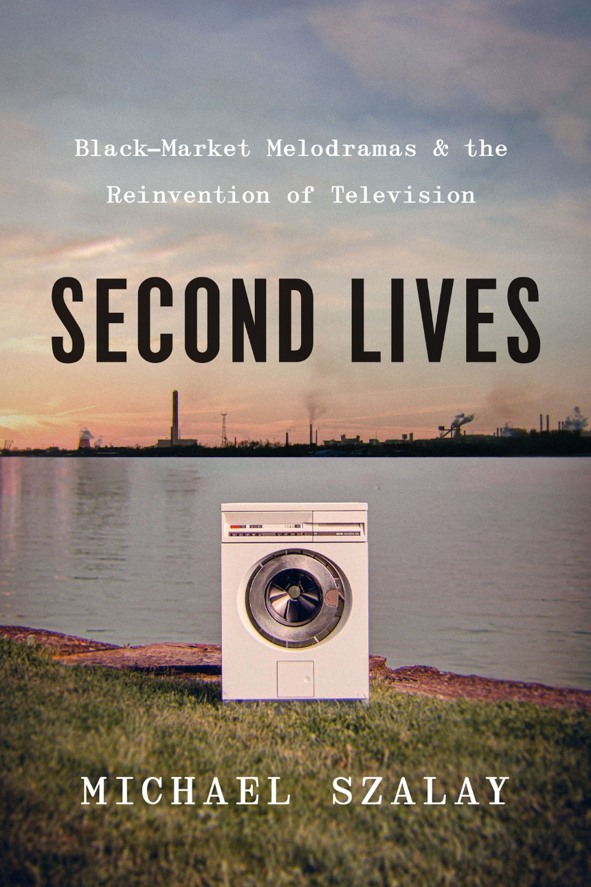
中文书名：《第二人生：“黑市情节剧”与电视的“重生”》
英文书名：Second Lives: Black-Market Melodramas and the Reinvention of Television
作 者：Michael Szalay
出 版 社：University of Chicago Press
代理公司：ANA/Leah
出版时间：2023年3月
代理地区：中国大陆、台湾
页 数：336页
审读资料：电子稿
类 型：大众文化

内容简介：

“黑市情节剧”这一电视剧类型受到喜爱和追捧，同样带动了电视的发展潮流。

全书定义了一种新的电视剧类型——黑市情节剧——在过去二十年中推动了电视作为一种文化力量的惊人崛起。以《黑道家族》（The Sopranos）和《绝命毒师》（Breaking Bad）等热门影视剧为代表，剧中主人公通常在日常家庭生活和秘密的“第二生活”之间移动，可能涉及非法商业和间谍活动，甚至是完全不同的另一种现实。

《第二人生》让剧中角色（包括观众）短暂逃离了无休止的工作，进而了解白人中产阶级家庭复仇主义的愿景。但是，这种冷酷的电视剧类型也无法带观众回到他们渴望的“福特式”家庭薪水获取方式。事实上，作者认为，黑市情节剧对经济转型表示惋惜，而这种转变使观看电视的时间摆脱了朝九晚五的工作的日常节奏，并最终导致了电视的迅速崛起。

媒体评价：

“全书对娱乐领域的隐含主题进行细致分析和隐晦提炼，适合媒体研究学者和媒体爱好者阅读。”
——《出版者周刊》（Publishers Weekly）

“我真的很喜欢这本书。作者深入挖掘了潜藏在受欢迎的电视背后的故事。《第二人生》论证引人入胜，推理无可挑剔，读起来很愉快。它揭示了当代电视核心的隐藏寓言。这是一本很重要的书，推荐给所有想要了解电视复杂性的人。”

——威尔·谢弗（Will Scheffer）, HBO热门剧集《大爱》（Big Love）
&《继续下去》（Getting On）的共创人

“《第二人生》证明了：要想深入探讨最广泛的社会经济现实，即整个经济秩序，必须充分把握我们的文化现状。未来经典之作——研究电视发展，它很容易成为文化和去工业化主题的最佳书籍之一。”
——莎拉·布鲁耶特（Sarah Brouillette），卡尔顿学院

作者简介：

迈克尔·萨莱（Michael Szalay）是加州大学欧文分校英语、电影和传媒学教授。著有《新政现代主义：美国文学与福利国家的出现》（New Deal Modernism: American Literature and the Invention of the Welfare State）和《重要人物：民主党文学史》（Hip Figures: A Literary History of the Democratic Party）。

全书目录：

导言：电视里的“第二人生”
1. “黑帮哀悼剧”
2. 非正式的“卑鄙”
《单身毒妈》，《女子监狱》
3. 美国经典电影有线电视台的“白领至上”
《绝命毒师》，《广告狂人》，《奔腾年代》
4. 核心管理机构
美国人和新闻集团
5.等待热门剧集《双峰》、《火线》、《蔗糖女王》、《亚特兰大》的大结局
结论：流媒体与你
致谢

谢谢您的阅读！
请将回馈信息发至：郭丹娅 (Leah Guo)
安德鲁﹒纳伯格联合国际有限公司北京代表处
北京市海淀区中关村大街甲59号中国人民大学文化大厦1705室, 邮编：100872
电话：010-82449325
传真：010-82504200
Email: Leah@nurnberg.com.cn
网址：www.nurnberg.com.cn
微博：http://weibo.com/nurnberg
豆瓣小站：http://site.douban.com/110577/
微信订阅号：ANABJ2002


